BIG抽選箱＆投票箱 白
￥１０００（税別）発売予定日 6月27日（月）
好評発売中！「BIG抽選箱＆投票箱 赤・黒」に新色 白 を新発売します！
本体が白なので自分のデザイン・文字の書き込みが自由でより広範囲な用途に使用できます。
他には無い大容量が売りのBIGサイズ多人数での抽選・投票・募金・宴会等に最適！！

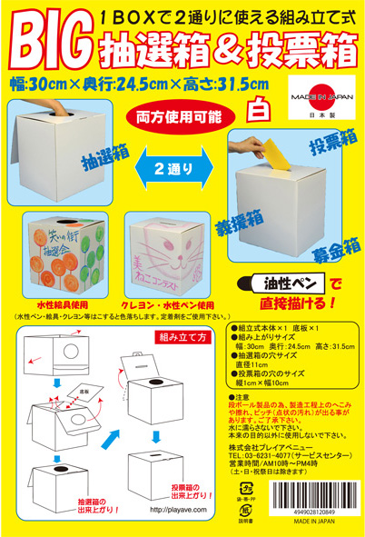
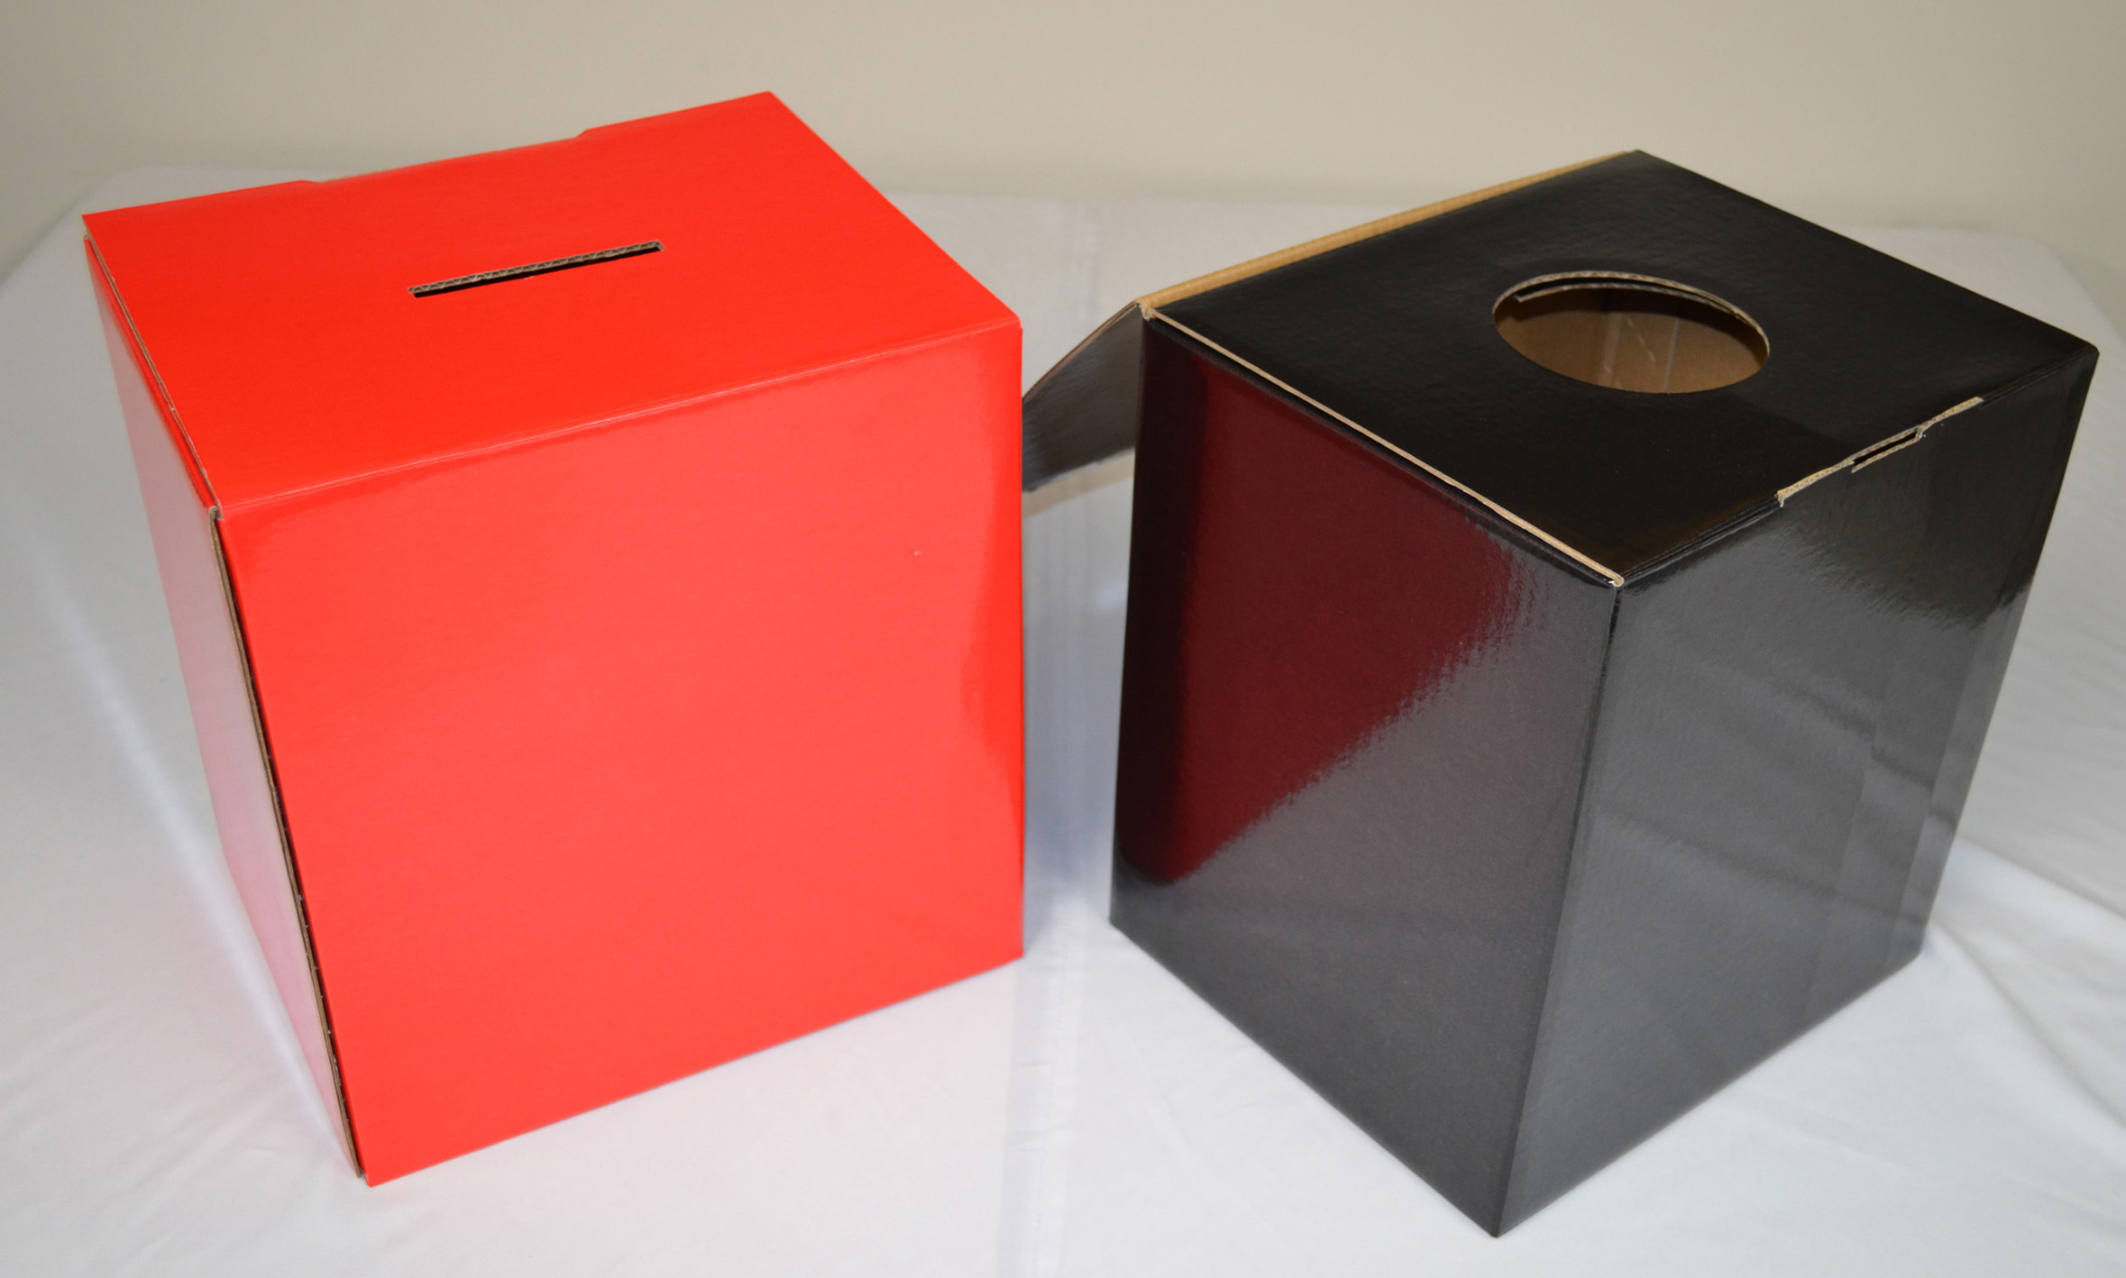
BIG抽選箱＆投票箱 赤黒好評発売中！
JAN：4949028120658（赤）
4949028120665（黒）

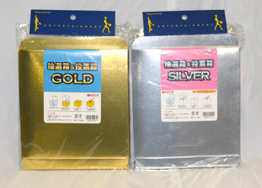
コンパクトタイプの「抽選箱＆投票箱」
GOLD・SILVERも好評発売中！！
各色￥680（税別）

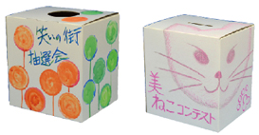
JAN：4949028120849
セット内容：組み立て式本体×1 ・底板×1
組み上がりサイズ：
幅30・奥行24.5・高さ31.5ｃｍ
抽選箱の穴：直径11ｃｍ
投票箱の穴：縦1×幅10ｃｍ
パッケージサイズ：35×60×1.5ｃｍ
注意：描く場合には油性ペンのご使用をお勧めします。
水性ペン・絵具・クレヨン等はこすると色落ちします。
定着剤をご使用ください。 段ボール素材のため 製造工程上の目立たないヘコミや擦れ、ピッチ汚れが出ることがあります。

株式会社プレイアベニュー

